**Linux_cloud_linuxbase03笔记**

**= linux系统破密 =**

CentOS 7&RHEL 7与之前的5,6不同的是,当忘记root密码,并采用GRUB2为启动器时，将无法通过单用户模式重置root密码。下面将介绍如何重置CentOS7的root密码。

1. 启动系统，并在GRUB2启动屏显时，按下e键进入编辑模式。

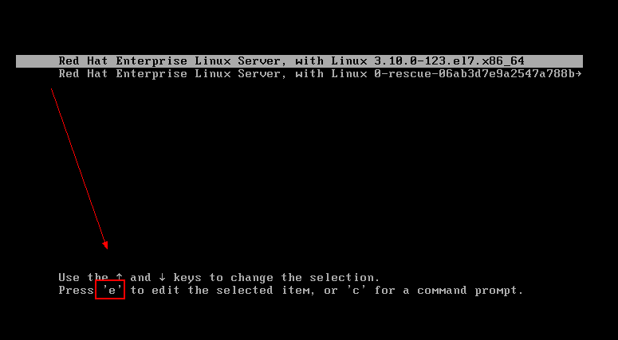

2. 在linux16/linux/linuxefi所在参数行尾添加以下内容：

rd.break console=tty0

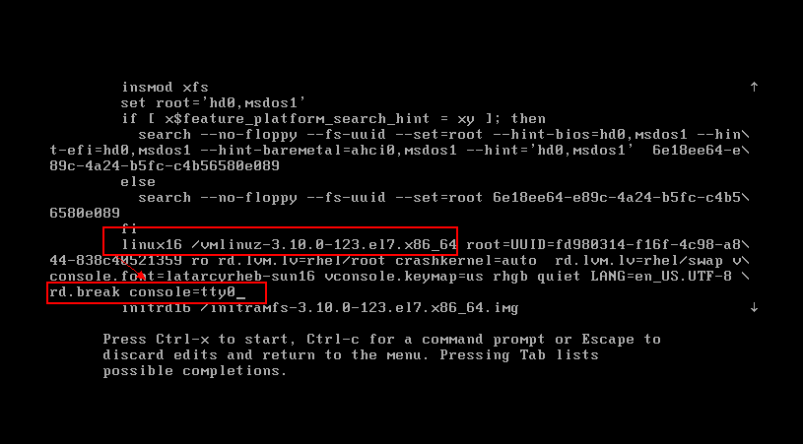

3. 按Ctrl+x启动到shell。

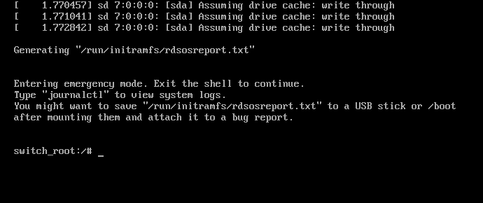

4. 挂载文件系统为可写模式，使用chroot切换过去系统里面并且修改密码：

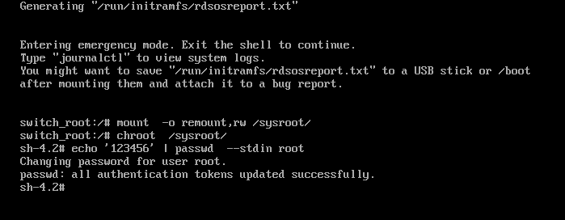

5. 如何之前系统启用了selinux，必须运行以下命令，否则将无法正常启动系统：

touch /.autorelabel ，然后重启系统即可。

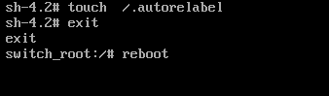

**= 权限的分配 =**

**基本的权限类别**

**访问方式（权限）**

-读取(r)：read --能够执行ls命令浏览目录内容

-写入(w)：write --能够执行rm/mv/cp/mkdir/touch... 等更改目录内容的操作

-可执行(x)：execute --能够cd切换到此目录

**权限使用对象（归属）**

-所有者：拥有此文件/目录的用户user

-所属组：拥有此文件/目录的组-group

-其他用户：除所有者、所属组以外的用户-other

例子：



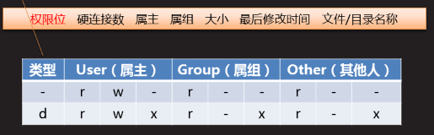

**设置基本权限(使用chmod命令)**

格式：

chmod [-R] 归属关系+-=权限类别 文档

-R是递归的意思，设置递归以后，再在当前目录建立的目录会继承父目录的权限

例子:

#mkdir -m u+rwx,go-rwx /abc1

#创建文件，属主有所有权限，属组和其他用户没有任何权限

#ls -ld /abc #查看/abc目录的详细资料

#chmod u-w,go+rw /abc1

#给目录修改权限，属主没有写入的权限，属组和其他用户添加读写权限

**设置文档归属（使用chown命令）**

- chown [R] 属主 文档

- chown [R] :属组 文档

- chown [R] 属主:属组 文档

例子：

#chown :student /abc #更改/abc目录属组为student

#ls -ld /abc #查看文档归属

#chown student:root /abc

#更改/abc目录属主为student,属组为root

#ls -ld /abc #查看文档归属改变

**= autofs配置及使用 =**

Autofs非常方便，主要有两点：  
1、设置开机不一定要挂载的目录，当用的时候才实现自动挂载。  
2、用户不使用自动挂载的目录一段的时间，会自动卸载。（默认时间为5分钟）

**安装autofs**

       yum install -y autofs

       rpm  -ql  autofs | less   #查看配置文件位置

 配置文件：

    /etc/auto.master    #主配置

    /etc/auto.misc        #挂载点配置样板

**常用方法：**  
**一、在指定的目录，使用关键字激活自动挂载。**  
       效果：在指定的目录，只要使用cd “关键字”或者ls "关键字"，即可自动挂载远程目录到本地指定目录。  
       例：1、编辑/etc/auto.master主配置文件，加入  
                    /autofs1                   /etc/auto.fs  
                   # /autofs #指定本地端目录      
                   # /etc/auto.fs1 #指定子配置文件  
              2、创建编辑子配置文件/etc/auto.fs1,加入  
                    auto1                       192.168.1.111:/billy-file  
                   #auto #关键字（可随意起）  
                   #192.168.1.111:/billy-file #服务器端提供的目录  
              3、service autofs reload  
              4、cd /autofs/auto #即实现自动挂载。                 
 **二、指定目录实现自动挂载**  
     效果：上面的例子中，必须要知道关键字，才能激活自动挂载，那么对不知道的人来说，就不好自动挂载了。下面这例子正好解决上例的不足，可以设定好一个指定目录，当cd 或 ls 此目录时才自动挂载。

  例：1、编辑/etc/auto.master主配置文件，加入  
                    /-                   /etc/auto.fs2  
                   # /-             #使用绝对路径      
                   # /etc/auto.fs2 #指定子配置文件  
              2、创建编辑子配置文件/etc/auto.fs2,加入  
                    /auto2                       192.168.1.111:/billy-file  
                   #/auto2 #绝对路径的目录（设置后自动会生成/auto2目录）  
                   #192.168.1.111:/billy-file #服务器端提供的目录      
               3 、service autofs reload  
               4、cd /auto2 #即可实现自动挂载   
  
**三、在指定目录里，直接挂载远程目录的子目录。**  
例：

1. 编辑/etc/auto.master主配置文件，加入  
                       /auto3                   /etc/auto.fs3  
                      # /auto3             #指定本地目录      
                      # /etc/auto.fs3 #指定子配置文件

2、创建编辑子配置文件/etc/auto.fs3,加入  
                    *                         192.168.1.111:/billy-file/&  
                   #*  #代表和&对应的任意目录  
                  #192.168.1.111:/billy-file/&  #192.168.1.111：//billy-file/远程目录下的任意目录      
   3 、service autofs reload  
  4、在/auto3里可以直接用cd “192.168.1.111：/billy-file/目录下的子目录”，即可自动挂载。